# КОНТРОЛЬНАЯ РАБОТА

## По дисциплине: «Системы передачи извещений»

**СОДЕРЖАНИЕ**

1. СПИ «Фобос». Назначение, состав и варианты использования аппаратуры уплотнения «Атлас-Ф».
2. СПИ «Нева-10». Опишите работу принципиальной схемы линейного комплекта при снятии объекта с охраны.
3. СПИ «Нева-10М». Опишите работу принципиальной схемы приемо-передатчика.
4. СПИ «Центр-КМ». Опишите работу принципиальной схемы приемника.
5. СПИ «Комета-К». Опишите работу функциональной схемы в режиме «Тревога».
6. Как вы понимаете термин «автоматизированная система централизованного наблюдения»? По каким признакам можно классифицировать автоматизированные системы?
7. Устройство «Атлас-3»: назначение, тактико-технические данные, состав, размещение.
8. **СПИ «Фобос». Назначение, состав и варианты использования аппаратуры уплотнения «Атлас-Ф».**

Устройство высокочастотного уплотнения «Атлас-Ф» предназначено для применения с системой передачи извещений «Фобос» и обеспечивает полудуплексный обмен информацией между ретрансляторами и ПЦН системы «Фобос» по занятой абонентской линии городской телефонной сети или между ретрансляторами и ПЦН двух систем «Фобос» по выделенной линии ГТС. Устройство не может применяться на уплотненных абонентских линиях, а также на линиях, на которых установлены абонентские счетчики.

Аппаратура состоит из двух одинаковых устройств уплотнения (УУ), одно из которых устанавливается на АТС и подключается низкочастотным входом/выходом («Р/ПЦН») к ретранслятору СПИ «Фобос», а высокочастотным («Линия») – к телефонной линии. Второе УУ устанавливается в пункте централизованной охраны и подключается высокочастотным входом/выходом к телефонной линии, а низкочастотным – к ПЦН.

Каждое УУ представляет собой двухсторонний приемопередатчик логических сигналов, подаваемых раздельно во времени от ретранслятора или от ПЦН в абонентскую линию и далее – на второе УУ. УУ обеспечивает передачу информации в любую сторону со скоростью 200 бод, необходимую для нормального функционирования системы «Фобос».

Установка аппаратуры уплотнения "Атлас-Ф" может производиться в двух вариантах (рис. 1.1.):

* совместно с одной системой "Фобос" для обеспечения связи между ретрансляторами и ПЦН по одной занятой или выделенной линии ГТС;
* совместно с двумя системами "Фобос" для обеспечения связи между ретрансляторами обеих систем и ПЦН по одной выделенной линии ГТС.

В обоих указанных вариантах возможно использование в качестве ПЦН как пульта (или двух пультов) оператора "Фобос", так и персональной ЭВМ.



Рис. 1.1. Варианты использования устройства уплотнения "Атлас-Ф":

а) совместно с двумя СПИ "Фобос" по выделенной линии;

б) совместно с одной СПИ "Фобос" по занятой линии;

1. **СПИ «Нева-10». Опишите работу принципиальной схемы линейного комплекта при снятии объекта с охраны.**

Линейный комплект (ЛК) предназначен для переключения абонентской линии от приборов АТС к элементам контроля и выдачи информации о состоянии блокировки охраняемого объекта. Схема ЛК обеспечивает функцию запоминающего устройства. Схема ЛК представлена на рис. 2.1.

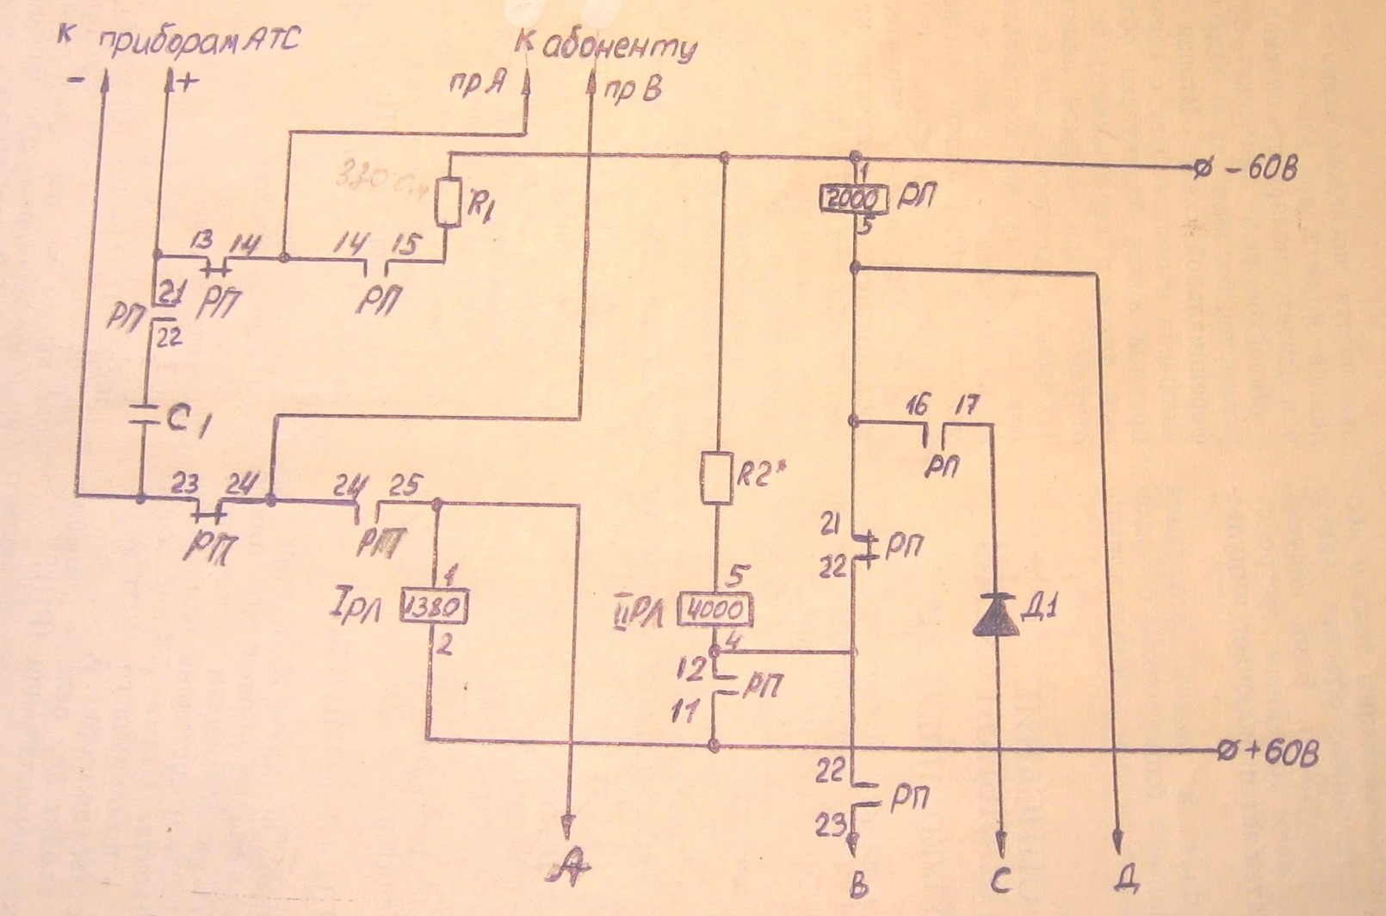

Рис. 2.1. Схема линейного комплекта СПИ «Нева-10».

В состав ЛК входят два реле – линейное реле (РЛ) и реле переключения (РП).

РП выполняет функцию переключающего устройства с режима телефонной связи абонента на режим охраны объекта. Прямое соединение абонента с телефонной станцией осуществляется при отпущенном РП через нормально-замкнутые контакты РП (13-14) и РП (23-24).

При подаче напряжения в точку «Д» (эту функцию выполняет исполнительная схема через распределитель и дешифратор) РП срабатывает, своими контактами РП (13-14) и РП (23-24) отключает от абонентской линии станционные приборы и включает их контактом РП (21-22) на конденсатор С1 (1 мкФ), являющийся эквивалентом телефонного аппарата. Обмотка линейного реле ЛР контактами РП (14-15) и РП (24-25) через ограничивающее сопротивление R1 (330 Ом) включается последовательно с абонентской линией объекта, при этом в абонентской линии меняется полярность питания.

Линейное реле выполняет функцию контролирующего элемента и включено по дифференциальной схеме. Вторая обмотка РЛ включена в противофазе с первой и при исправной линии блокировки объекта магнитный поток в сердечнике реле мал и реле отпущено. При обрыве линии блокировки (суммарное сопротивление меньше 1,5 кОм) баланс магнитных потоков в сердечнике нарушается и реле РЛ срабатывает. Определение характера нарушения производится по величине напряжения на первой обмотке РЛ в точке «А», которая через распределитель и дешифратор подключается к определителю замыкания.

При срабатывании линейного реле по причине замыкания контрольного сопротивления на объекте, напряжение на обмотке реле будет больше 25 вольт, а при обрыве – меньше 2,6 вольта.

Комбинация из РЛ и РП представляет из себя двухстабильную схему, которая может находится в двух устойчивых состояниях:

1. режим телефонной связи абонента, в котором оба реле отпущены;
2. режим охраны, в котором реле РП притянуто, а реле РЛ отпущено.

Цепь питания реле РП: плюс, РП (11-12), РЛ (21-22), РП (5-1), минус (1)

Цепь питания реле РЛ:

1. первой обмотки – плюс, РЛ (2-1), РП (25-24), линия пр. В, элементы блокировки объекта, линия пр. А, РП (14-15), R1, минус; (2)
2. второй обмотки – плюс, РП (11-12), РЛ (4-5), R2, минус. (3)

Линейный комплект находится в режиме охраны до тех пор, пока не произойдет нарушение элементов блокировки. В этом случае реле РЛ срабатывает, что приводит к нарушению цепи (1) и РП отпадает, что в свою очередь приводит к отпаданию реле РЛ. Схема переходит вновь в режим телефонной связи.

Состояние, в котором находится линейный комплект, определяется по наличию напряжения на обмотке РП в точке «Д». Наличие напряжения в этой точке свидетельствует о том, что комплект находится в режиме охраны, отсутствие же напряжения говорит о том, что комплект находится в режиме телефонной связи.

Точки «С» линейных комплектов объединены в шину «ЗАПУСК». Напряжение на этой шине появляется только в момент срабатывания РЛ.

Точки «В» объединены в шину «КОНТРОЛЬ». Наличие напряжения на этой шине в режиме прямого контроля одного объекта говорит о том, что линия блокировки этого объекта нарушена, т.к. контакт РП (11-12) и контакт РЛ (22-23) замкнуты. Отсутствие напряжения на этой шине свидетельствует о целости линии блокировки, т.к. РЛ (22-23) разомкнут.

**3. СПИ «Нева-10М». Опишите работу принципиальной схемы приемопередатчика.**

Два идентичных блока приемопередатчика (ПрП), один из которых установлен в контролируемом пункте (КП), а другой в диспетчерском пункте (ДП), служат для обмена сообщениями и командами между КП и ДП по трехпроводной (Л1, Л2, ЗЕМЛЯ) линии связи, которая образует два канала (Л1 – земля и Л2 – земля). Блоки ПрП обеспечивают одновременную встречную прердачу сигналов от КП к ДП и от ДП к КП по каждому из каналов.

ПрП состоит из:

1. передатчика и приемника сигналов канала Л1 – ЗЕМЛЯ на VD1, VD8, VD9, KV1;
2. передатчика и приемника сигналов канала Л2 – ЗЕМЛЯ на VD4…VD7, VD10, VD11, KV2;
3. схемы управления передатчика на DD1 и DD3;
4. схемы логической обработки принятых сигналов на DD2, DD4, DD5;
5. схемы управления индикаторами на DD5.3, DD5.4, DD4.2.

3.1. Упрощенная схема канала Л1 – ЗЕМЛЯ приведена на рис. 3.1. При одновременной передаче сигналов «1» от КП к ДП и от ДП к КП транзисторы МУС Л1 КП и МУС Л1 ДП закрыты, на клемму Л1 КП и Л1 ДП поданы одинаковые напряжения минус 24В, ток по Л1 не течет, реле KV1 КП и KV1 ДП отпущены, их контакты разомкнуты.

3.2. При передаче сигнала «0» от КП к ДП и сигнала «1» от ДП к КП, МУС Л1 КП открыт, и ток течет по цепи: минус 24В ДП – KV1 ДП – линия Л1 – KV1 КП – переход К-Э МУС Л1 – корпус, при этом реле KV1 ДП и KV1 КП срабатывает и их контакты замыкаются.

3.3. При передаче сигнала «0» от ДП к КП и сигнала «1» от КП к ДП, МУС Л1 ДП открыт и ток течет по цепи: минус 60В – минус 24В КП точка А – реле KV1 КП – линия 1 – реле KV1 ДП – переход К-Э МУС Л1 ДП – корпус. При этом реле KV1 КП и KV1 ДП срабатывают и их контакты замыкаются.

3.4. При одновременной подаче сигналов «0» от КП к ДП и от ДП к КП транзисторы МУС Л1 КП и МУС Л1 ДП открыты, напряжение на клеммах Л1 КП и Л1 ДП отсутствует, ток по линии Л1 не течет, реле KV1 КП и KV1 ДП отпущены и их контакты разомкнуты.

3.5. Упрощенная схема канала Л2 – ЗЕМЛЯ приведена на рис. 3.2. В дежурном режиме работы, с целью контроля за исправностью линии связи, в точку Б-КП подано напряжение минус 48В (транзисторы МУС Л2 и МУС 48 в КП закрыты), а в точку Б-ДП подано напряжение минус 24В. Транзисторы МУС Л2 и МУС ДОПОЛ. закрыты и по линии Л2 течет ток по цепи: минус 60В КП – минус 48В в точке В – реле KV2 КП – линия Л2 – реле KV2 ДП – минус 24В в точке Б-ДП – корпус. При этом по обмоткам реле KV2 КП и ДП течет ток и их контакты замкнуты. По каналу Л1 – ЗЕМЛЯ в дежурном режиме от КП передается сигнал «1», а от ДП – сигнал «0» (п. 3.3.). При коротком замыкании проводов Л1 и Л2 между собой, напряжение на клемме Л2 ДП уменьшается, ток через обмотку KV2 ДП прекращается, его контакты размыкаются, что воспринимается ДП как сигнал АВАРИЯ. При обрыве проводов Л1 и Л2 ток через обмотки реле KV2, KV2 прекращается, что также воспринимается ДП как сигнал АВАРИЯ.

3.6. Схема управления передатчиками КП приведена на рис. 3.3. Выходной транзистор МУС 48В во всех режимах, кроме дежурного, открыт, точка В соединена с корпусом и напряжение в точке Б не может превышать минус 24В. Контакт ЗАП-7А в схеме КП никуда не подключен и на нем установлен сигнал «1». Передатчики КП функционируют согласно табл. 1.

Таблица 1

|  |  |  |  |  |  |  |  |  |  |
| --- | --- | --- | --- | --- | --- | --- | --- | --- | --- |
| Вход | | | | Выход | | | | | |
| 12А  Л1, Л2 | 10А  Л1, Л2 | 11А  Х1 | 9А  Л2 | 15А  1 | Точка А  0В | Сигнал, передав. по Л1  0 | 6А  1 | Точка Б  0В | Сигнал, передав. по Л1  0 |
| 0 | Х | Х | Х | 1 | 0В | 0 | 1 | 0В | 0 |
| 1 | 0 | Х | Х | 0 | 24В | 1 | 0 | 24В | 1 |
| 1 | 1 | 1 | 0 | 1 | 0В | 0 | 1 | 24В | 1 |
| 1 | 1 | 0 | 1 | 0 | 24В | 1 | 0 | 0В | 0 |

Примечание: Знак «Х» означает, что сигнал может быть любой, как «0», так и «1».

Из табл. 1 видно, что при сигнале «0» на входе Л1.Л2, контакт по линиям Л1 и Л2 передается сигнал «0» независимо от сигналов на других входах. При сигнале «1» на Л1.Л2 и сигнале «0» на Л1.Л2 конт 10А по линиям Л1 и Л2 передается сигнал «1», независимо от сигналов на других входах.

3.7. Схема управления передатчиками ДП работает аналогично, отличие лишь в том, что точка В-ПрП ДП соединена с корпусом постоянно, а на вход ЗАП-7А в дежурном режиме подается сигнал «0», благодаря чему в точке Б-ПрП ДП устанавливается напряжение минус 24В (п. 3.5.). Кроме того, (рис. 3.2.), при переходе команды ПУСК сигнал «0» на Л2 устанавливается с помощью отдельного МУС ДОПОЛ. конт 25А ПрП ДП.

3.8. Упрощенная схема приемника ДП канала Л1 – ЗЕМЛЯ приведена на рис. 3.4. Приемник принимает сигналы, передаваемые по этому каналу передатчиком КП и воспроизводит их на своем выходе «1» конт. 2А-Х1. Наличие тока в линии Л1 и, следовательно, состояние контактов реле KV1 зависит как от сигнала, передаваемого от КП к ДП, так и от сигнала, передаваемого в этот момент от ДП (п.п. 3.1. – 3.4.), как указано в табл. 2.

Таблица 2

|  |  |  |  |
| --- | --- | --- | --- |
| Напряжение в точке А ДП | Напряжение в точке А КП | Наличие тока в линии Л1 | Сигнал в точке Г (рис. 3.4.) |
| 0 | 0 | нет | 1 |
| 0 | 24В | есть | 0 |
| 24В | 0 | есть | 0 |
| 24В | 24В | нет | 1 |

Выявление сигнала, передаваемого от КП по линии Л1 производится путем логической обработки сигналов от контакта реле KV1 (сигнал в точке Г) и от схемы передатчика Л1 ДП (сигналы в точках Е, Ж, К) в соответствии с табл. 3.

Обработка сигналов, принятых по каналу Л2 – ЗЕМЛЯ приводится таким же образом, выход приемника Л2 – контакт 3А «2» блока ПрП.

3.9. В КП прием команд от ДП происходит аналогично, за исключением того, что во время передачи сигнала ЗАПУСК от КП, прием сигналов, поступивших от ДП, запрещается путем подачи сигнала «0» на конт. 5А УПР КП. При этом на выходах приемников Л1 и Л2 (конт. 2А и 3А) образуется сигнал «1», независимо от сигналов на других входах.

3.10. Схема управления индикаторами DD5.3, DD5.4, DD4.2 используется в КП для высвечивания сигналов НОРМА, ОТРЫВ, ЗАМЫКАНИЕ с помощью светодиодных индикаторов, расположенных в блоке питания КП.

Обработка принятого сигнала в приемнике Л1 ДП

Таблица 3

|  |  |  |  |  |  |  |  |  |  |
| --- | --- | --- | --- | --- | --- | --- | --- | --- | --- |
| Сигнал, передаваемый от КП К ДП | Схема ПрП ДП (рис. 3.4.) | | | | | | | | Сигнал на выходе приемника 2А-Л1 |
| Сигнал передаваемый от ДП | Сигнал в точках схемы | | | | | | |
| Г | Д | Е | Ж | И | К | Л |
| 0 | 0 | 1 | 0 | 0 | 0 | 1 | 1 | 1 | 0 |
| 0 | 1 | 0 | 1 | 1 | 1 | 1 | 0 | 1 | 0 |
| 1 | 0 | 0 | 1 | 1 | 0 | 1 | 1 | 1 | 0 |
| 1 | 1 | 1 | 0 | 1 | 1 | 0 | 0 | 1 | 1 |

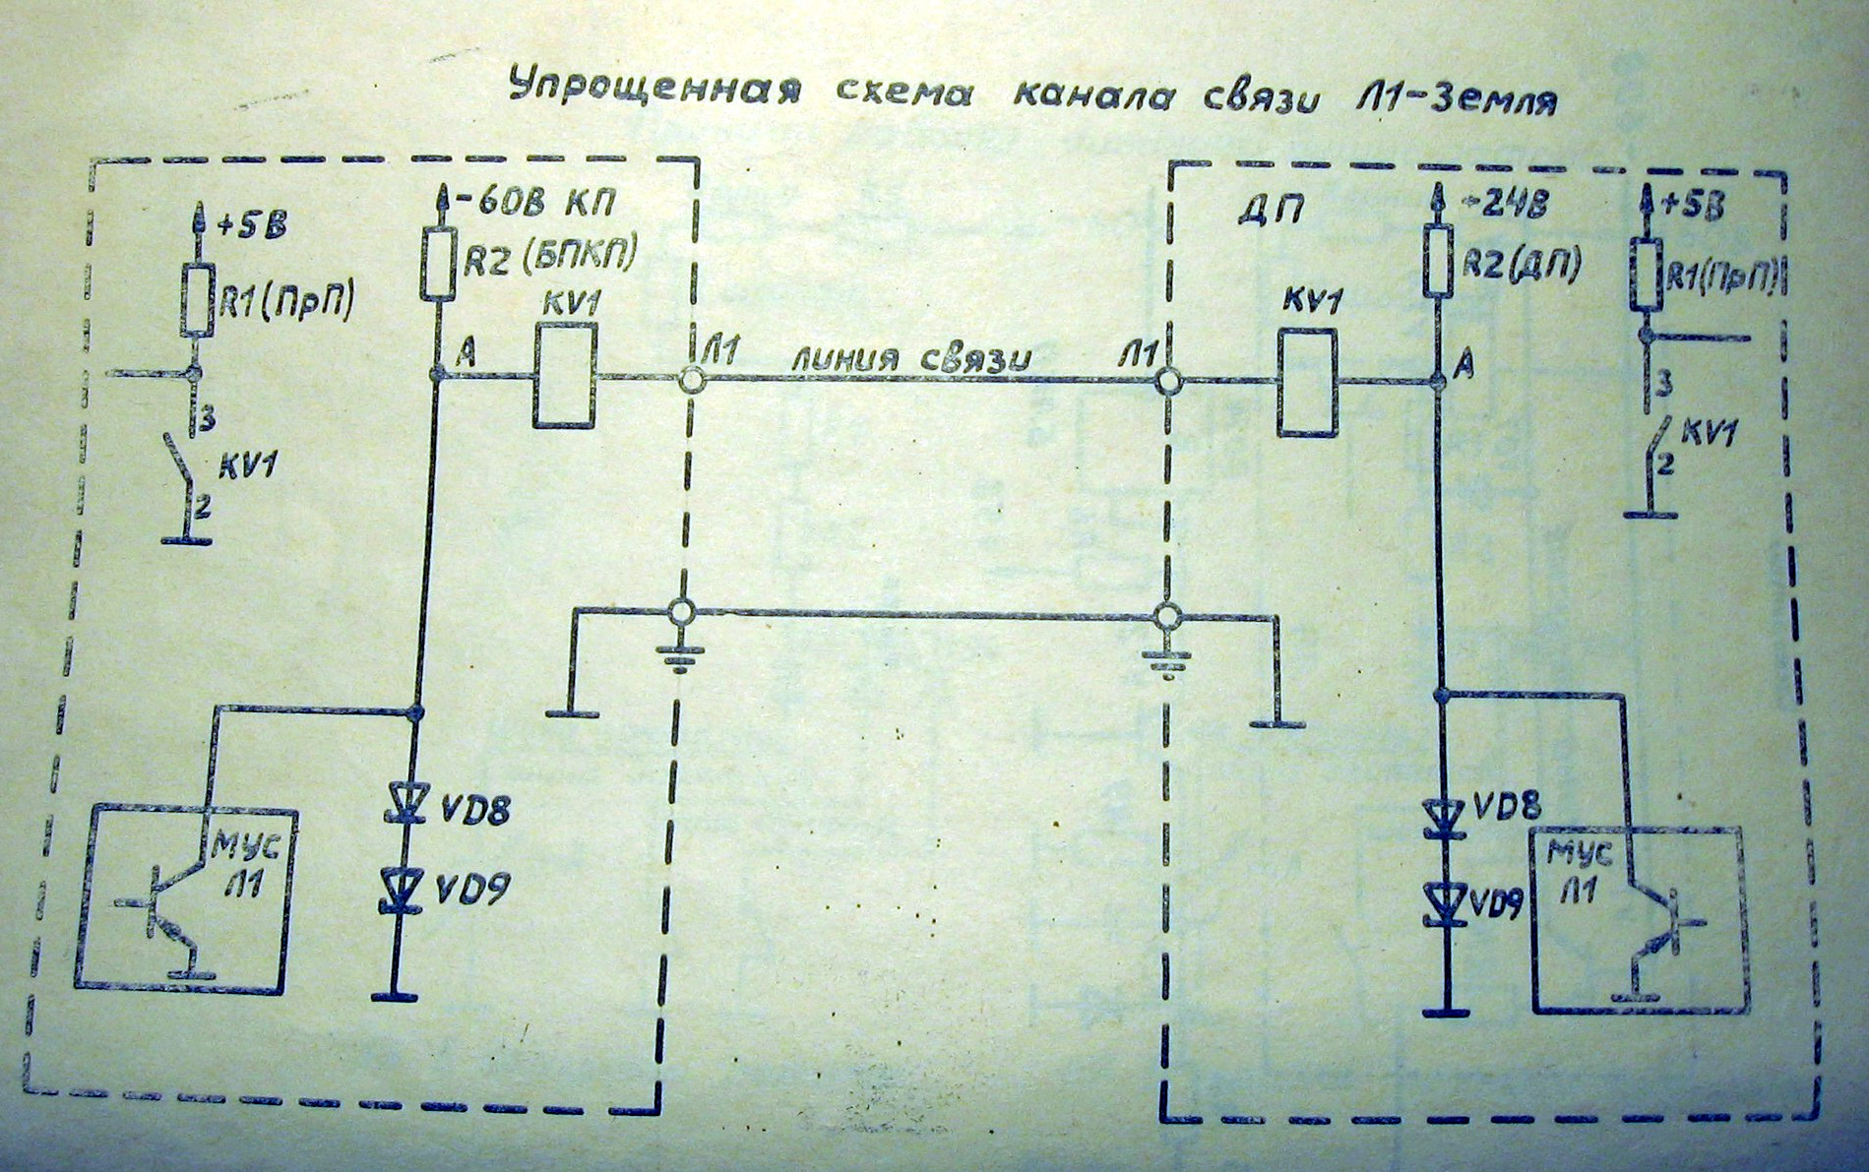

Рис. 3.1. Упрощенная схема канала Л1 – ЗЕМЛЯ.

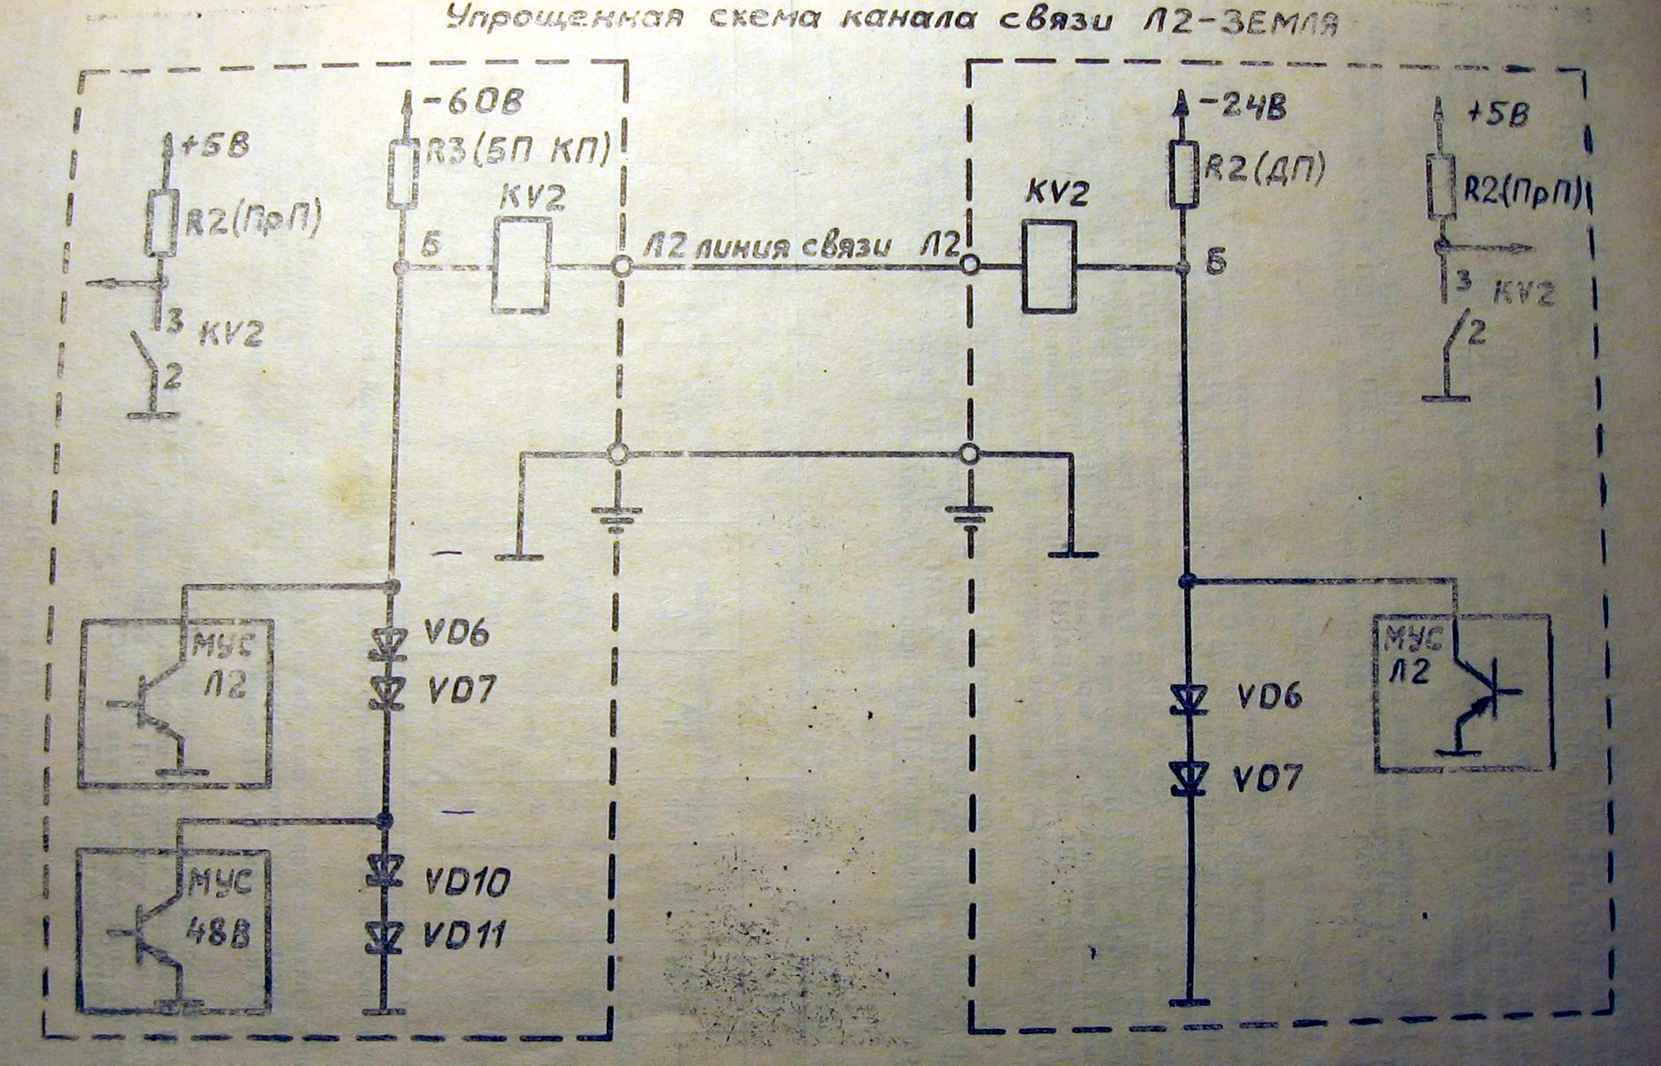

Рис. 3.2. Упрощенная схема канала Л2 – ЗЕМЛЯ.

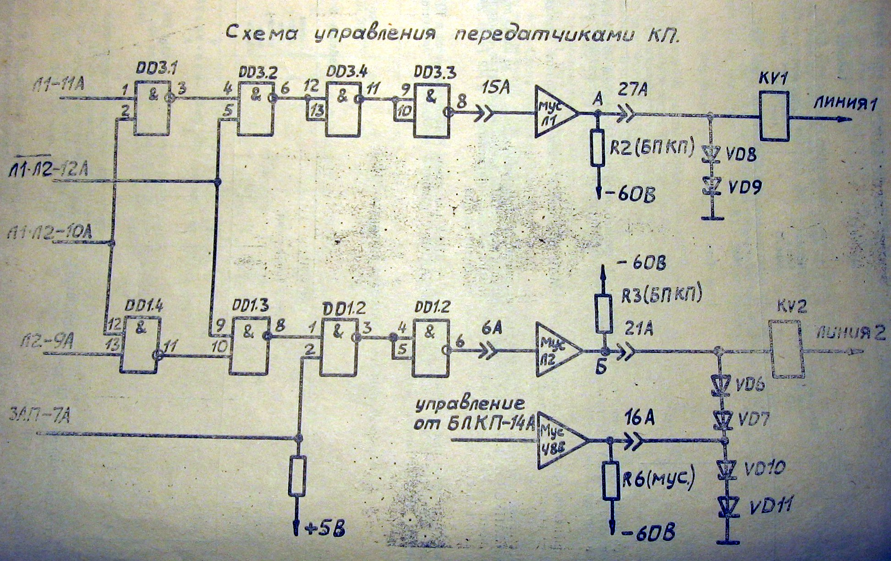

Рис. 3.3. Схема управления передатчиками КП.

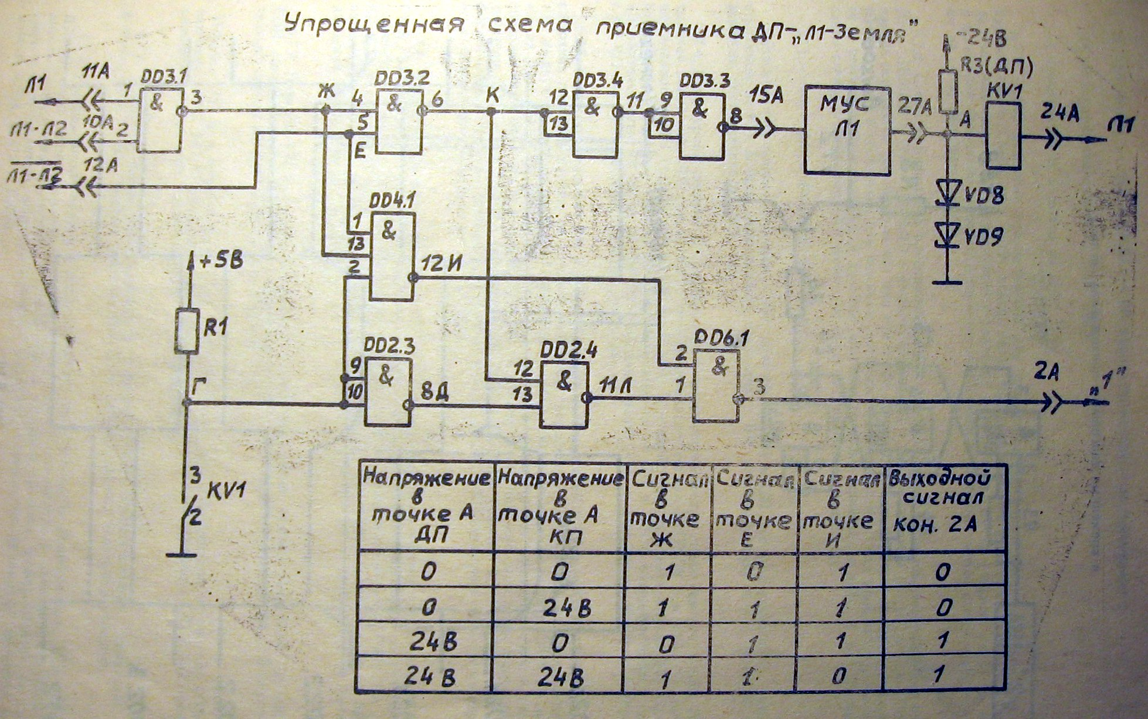

Рис. 3.4. Упрощенная схема приемника ДП канала Л1 – ЗЕМЛЯ.

**4. СПИ «Центр-КМ». Опишите работу принципиальной схемы приемника.**

Работа системы "Центр-М" в режиме взятия под охрану и снятия с охраны

Команда на взятие объекта под охрану производится включением индивидуальной клавиши соответствующего объекта в блоках регистрации (БР) в УДП. В результате этого импульс отрицательной полярности с БР поступает в БКС. БКС вырабатывает импульс положительной полярности 10мс, который принимается на УТ блоком временной селекции, где преобразуется в команду "Взятие" и передается в блок управления. БУ от воздействия этой команды формирует на шинах "Включение" ЛК сигнал отрицательной полярности, который заставляет сработать тот ЛК, на вход которого в этот момент приходят отрицательные импульсы с БРП единиц и серий. Номер взятого под охрану объекта будет соответствовать номеру включенной клавиши. Если клавиша остается включенной, то на временном интервале этого объекта в линии связи присутствует импульс управления, а на вход ЛК воздействует команда "Взятие" в каждом цикле работы БРП.

Блок линейных комплектов (БЛК) служит для переключения АЛ на период охраны от приборов АТС к приборам СЦН, при этом в АЛ меняется полярность напряжения, а в сторону приборов АТС включается эквивалент телефонного аппарата - конденсатор С = 1мкФ.

ЛК также контролирует состояние ШС охраняемого объекта, создавая в контрольной точке "А" определенное напряжение в зависимости от величины суммарного сопротивления АЛ+ШС+УО. В случае нарушения ШС в контрольной точке изменяется напряжение, которое в определенный момент считывается на блок амплитудной селекции (БАС).

Для снятия объекта с охраны выключается клавиша ИК в БР УДП. На временном интервале этого объекта БКС вырабатывает импульс движения 5мс, который в БВС преобразуется в команду "Снятие". Эта команда через БУ подается на шину "Включение" схемы совпадения ЛК. В момент, когда на другие входы "И" приходит "1" с БРП единиц и серий, ЛК переключается в режим телефонной связи. Объект снят с охраны. Если клавиша остается отключенной, в последующих циклах работы БРП на вход соответствующего ЛК будет подаваться команда "Снятие" и он будет находиться в режиме телефонной связи. С этого ЛК на его временном интервале на БАС будет считываться информация "Норма", не приводящая к возникновению на УДП какой-либо индикации.

Режимы "Взятие" и "Снятие" индикации не имеют. Убедиться в том, находится объект под охраной или нет, можно нажатием кнопки "Контроль", после отпускания которой лампы ИК объектов, взятых под охрану, будут гореть.

Работа системы "Центр-М" в циклическом режиме

При включении питания на УДП генератор продвигающих импульсов, расположенный в БКС, вырабатывает серию тактовых импульсов положительной полярности длительностью 20мс (tи = 5мс, tп = 15мс) на запуск блоков распределения УДП. Одновременно тактовые импульсы через линию связи передаются на УТ, где, пройдя через БКС, запускают БРП на УТ.

Блок временной селекции (БВС) служит для приема из линии связи положительных импульсов движения (снятие) (5мс), управления (взятие) (10мс) и синфазирования (35мс), их обработки и передачи в соответствующие блоки. Команды "Взятие" и "Снятие" передаются в блок управления (БУ) для выработки в нем команд управления линейными комплектами (ЛК). Команды движения и синфазирования передаются в блок распределительный для продвижения счетчика и для установки его в исходное состояние.

БВС посылает также импульсы в блок передачи извещений (БПИ) для выработки стробирующего импульса длительностью 3мс, который используется для считывания информации с целью защиты от помех.

В совокупности с выходными дешифраторами, расположенными в БР и БЛК, блоки распределения единиц и серий образуют распределители импульсов, 12 шин единиц и 9 шин серий обеспечивают получение 12 * 9 = 108 выходов распределителя, что вполне достаточно для коммутации 100 номеров объектов. Каждая шина серий коммутирует 12 комплектов регистрации на УДП.

БАС на каждом шаге БРП контролирует состояние ЛК. Если объект находится под охраной или ЛК находится в режиме телефонной связи, то с этих ЛК считывается информация, не приводящая к какому-либо изменению индикации на УДП. В конце цикла, на 108 временном интервале, БКС вырабатывает положительный импульс 35мс, который устанавливает БРП УДП и УТ в исходное состояние. Поскольку генератор продолжает работать, - цикл повторяется вновь. Так обеспечивается синхронная работа распределителей.

Работа системы "Центр-М" в режиме тревоги

При нарушении ШС типа "Обрыв" или "КЗ" изменяется ток, протекающий через АЛ и ШС, в результате чего напряжение в контрольной точке ЛК также изменяется. На временном интервале объекта, где произошло нарушение, БАС через БПИ выдает в ЛС отрицательный импульс 5 мс. Одновременно нарушение типа "Обрыв" или "КЗ" БАС запоминает до 51, 52, 108, 107 временных интервалов. Вид нарушения передается на этих интервалах. Если было нарушение ШС охраняемых объектов, контролируемых первым полем, т.е. с №1 по №50, то БАС дает команду на БПИ о снятии отрицательного импульса в 51 и 52 интервалах в зависимости от характера нарушения (КЗ или обрыв). Если же нарушение было на втором поле, т.е. с №51 по №100, то отрицательный импульс снимается со 103 или 104 интервалов.

Итак, информация о номере объекта, где произошло нарушение (появление отрицательного импульса на соответствующем интервале) и о характере нарушения (исчезновение отрицательного импульса на 51, 52, 103, 104 временных интервалах) воспринимается с УДП блоком приема и управления, где соответствующим образом обрабатывается.

Световую индикацию объекта, где произошло нарушение, воспроизводят комплекты регистрации (КР), расположенные в блоках регистрации (БР), а индикацию вида нарушения воспроизводят КР, расположенные в блоке сервисном (БС) для 1 поля и в блоке приема и управления (БПУ) для 2 поля.

Блок разрешения воспроизведения информации (БВИ) дает разрешение на зажигание ламп № объекта в БР и вида нарушения в БПУ и БС лишь после того, как получит информацию о № объекта и о виде нарушения.

Одновременно с зажиганием лампы звонит звонок.

Сигнал тревоги сбрасывается отключением клавиши ИК.

**5. СПИ «Комета-К». Опишите работу функциональной схемы в режиме «Тревога».**

Состав, назначение, размещение СПИ "Комета-К"

В состав системы входят две группы оборудования:

* абонентский комплект (АК) системы предназначен для централизованной охраны квартир граждан, общежитий, гостиниц и других объектов, сосредоточенных на ограниченной территории;
* приемный комплект (ПК) системы предназначен для трансляции, приема, отображения и регистрации сигналов охранной сигнализации, получаемых от абонентских комплектов этой системы по занятым телефонным линиям.

В состав абонентского комплекта входят следующие приборы:

* индивидуальный ответчик (ИО) - 8шт.;
* групповой концентратор (ГК) - 1шт.;
* фильтр (Ф) - 1шт.;
* блок питания (БП) - 1шт.

Абонентский комплект размещается на охраняемом объекте.

В состав приемного комплекта входит следующее оборудование:

* приемный пульт (ПП), устанавливаемый на ПЦО - 1шт.;
* устройство регистрации (УР), устанавливаемое на ПЦО - 1шт.;
* кассетный магнитофон или устройство цифропечати, работающее вместе с УР - 1 шт.;
* устройство трансляции (УТ), устанавливаемое на кроссе АТС - 1шт.;
* блок линейный (БЛ), устанавливаемый на кроссе АТС - 5шт.

Система "Комета-К" может принимать информацию о состоянии объектов по 100 абонентским телефонным линиям (направлениям), причем на каждом направлении контролируется по 8 объектов групповым концентратором. Итого система контролирует 800 объектов.

Принцип передачи информации о состоянии охраняемых объектов от ГК в АТЛ.

В дежурном режиме ГК передает в абонентскую линию радиоимпульсы, представляющие собой пакеты импульсов, заполненные несущей частотой 18кГц. Наличие таких импульсов свидетельствует об исправности ГК и отсутствии информации для передачи на ПП через УТ.

В режиме происшествия, когда ГК выявил информацию об изменении состояния одного из объектов, передача радиоимпульса в абонентскую линию прекращается. Приемный пульт определяет пропадание ВЧ импульсов на данном направлении и посылает через УТ в абонентскую линию команду ОПРОС, представляющую собой радиоимпульс длительностью 24 - 42мс, заполненный несущей частотой 18кГц. Приемник ГК, получив эту команду переводит ГК в режим передачи информации. Информация от ГК передается двоичным кодом в виде отдельных сообщений, состоящих из восьми импульсов. Первые четыре импульса образуют код сигнала, определяющего характер происшествия, остальные четыре импульса - код номера объекта (номер ИО), в котором совершилось происшествие

Состояние "0" соответствует импульс длительностью 24мс, "1" - импульс длительностью 72мс, промежуток между импульсами равен 24мс. Частота заполнения 18кГц.

После передачи сообщения ГК переходит в режим ожидания. При неправильно принятом сообщении (сбое) в абонентскую линию через УТ, пульт повторно посылает команду "ОПРОС". Цикл передачи в этом случае повторяется.

При правильно принятом сообщении приемный пульт посылает в абонентскую линию команду "КВИТАНЦИЯ", представляющую собой импульс длительностью 48мс и частотой заполнения 18кГц. Получив эту команду, ГК вновь переходит в дежурный режим.

Для определения состояния охраны объектов при нахождении ГК в дежурном режиме дежурный пульта выводит нужное направление на прямой контроль (выключив тумблер направления и включив его после световой индикации) и нажимает клавишу ОПРОС.

При этом ПП через УТ посылает в абонентскую линию команду "КВИТАНЦИЯ". ГК в паузах между пакетами своих импульсов воспринимает эту команду и переходит в режим происшествия, после чего передает на ПП сигнал "Взять" для всех ИО, которые в этот момент взяты под охрану.

Работа группового концентратора по схеме функциональной.

Функциональная схема ГК работает следующим образом: задающий генератор вырабатывает импульсы с периодом 6мс, которые поступают на ФВИ. ФВИ формирует импульсы, соответствующие положительному напряжению (249мс), отрицательному напряжению (240мс) и паузе между ними (48мс). Пауза необходима для разряда конденсаторов С1 индивидуальных ответчиков и подготовки их к очередному циклу работы. Сформированные импульсы поступают в ключевые усилители, управляющие напряжением в линии связи ГК-ИО Л1 и Л2.

Импульсы тока от ИО выделяются на контрольном резисторе и через формирователь импульсов ответчиков поступают в ОЗУ. Кроме того, в ОЗУ поступает от ФВИ и код временного интервала. Таким образом, в ОЗУ сосредотачивается информация о наличии или отсутствии импульсов в линии связи, а значит и о состоянии шлейфа сигнализации и положении кодового переключателя каждого из ответчиков.

После полного цикла работы, т.е. после отрицательного импульса, паузы и положительного импульса в линии ГК-ИО (588мс), информация о состоянии каждого ИО из ОЗУ поступает в определитель происшествия, который проводит анализ состояния ИО и, в случае наличия сигналов, которые необходимо передать на пульт, включает схему задержки времени, которая через 1.5 мин устанавливает в положение "1" триггер переписи. Триггер переписи, сработав, дает команду на запись сигнала происшествия в регистр передатчика. При этом в регистр передатчика записывается и номер ИО, выдавшего сигнал. Светодиодный индикатор состояния регистра передатчика высвечивает эту информацию на световом табло ГК.

В дежурном режиме работы передатчик, управляющий выходным генератором 18кГц, посылает на ПП пакеты радиоимпульсов длительностью 36мс с паузой 12мс, свидетельствующие о нормальной работе ГК. При срабатывании триггера переписи, когда в регистр передатчика записывается информация о происшествии, посылка пакетов радиоимпульсов прекращается. Схема ГК переходит в режим происшествия.

Приемный пульт, определив отсутствие импульсов от ГК, посылает в линию связи импульс опроса. Этот импульс, через усилитель входного сигнала поступает в приемник и далее в определитель длительности импульса приемника (ОДИП).

ОДИП различает импульс опроса (24 - 42мс) от импульс квитанции (более 42мс). Импульс опроса поступает в триггер передачи и устанавливает его в рабочее положение, при этом начинает работать передатчик ГК, посылая в абонентскую линию 8 импульсов (4 - код характера происшествия, 4 - код номера ИО), длительность которых задается формирователем длительности импульсов, подключенным к выходу регистра передатчика.

Каждый импульс, когда поступает на счетчик импульсов передачи и на вход регистра передачи сдвигая его на один шаг. Регистр передачи замкнут в кольцо (его выход соединен со входом), поэтому после окончания цикла передачи в регистре будет вновь записана только что переданная информация.

После передачи восьми импульсов кода счетчик импульсов передатчика включает триггер передачи. Если пультом будет воспринята неправильная информация по какой-либо причине, то после поступления от него нового импульса опроса, работа передатчика повторится. В случае правильного приема, пульт посылает в линию связи импульс квитанции (более 42мс) по которому ОДИП срабатывает триггер переписи в нулевое положение. Схема ГК вновь переходит в дежурный режим работы.

**6. Как вы понимаете термин «автоматизированная система централизованного наблюдения»? По каким признакам можно классифицировать автоматизированные системы?**

В моем понятии, автоматизированная система централизованного наблюдения – это система централизованного наблюдения на основе ПЭВМ (в качестве ПЦН) и с соответствующим программным обеспечением, в которой участие человека сведено к минимуму.

Несколько примеров:

Автоматизированная система централизованного наблюдения «КРОНОС-А» является комплексным решением в сфере организации систем охраны и сопровождения подвижных объектов. Система предназначена для двухсторонней передачи информации между пультом централизованного наблюдения ПЦН и подвижными объектами.

АСЦН «Кронос-А» позволяет:

* определять местонахождение транспортного средства в любой точке земного шара (где есть покрытие GSM) с точностью до 10м, отображая его на карте местности;
* вести централизованное наблюдение за личным и корпоративным транспортом и грузами в режиме реального времени на территории России и за её пределами;
* подключиться к любой автомобильной охранной системе с возможностью выдачи на пульт информации о её работе, состоянии и целостности транспортного средства;
* дистанционно блокировать системы автомобиля в случае угона;
* вести базы данных по объектам охраны;
* проводить анализ экономической эффективности перевозок;
* сохранять и просматривать истории маршрутов транспортных средств, подсчитывать скорость движения и длину пройденного пути;
* повысить эффективность использования имеющегося парка транспорта и персонала.

Автоматизированная система централизованного наблюдения "Юпитер" предназначена для передачи, приема, отображения и регистрации извещений, получаемых от аппаратуры, установленной на квартирах (объектах), расположенных в зоне действия четырех АТС, с выдачей информации о состоянии сигнализации на пульт оператора - IBM/РС. Рекомендуемая область применения системы - организация охраны территориально рассредоточенных квартир, в перспективе - разнообразных объектов.

Основные возможности АСЦН «Юпитер»:

* ввод и обработка сообщений по контролируемым объектам;
* оперативный доступ в картотеку для передачи информации об объектах;
* формирование маршрутной карты;
* контроль и оперативное изменение состояния групп;
* автоматическое выделение группы для работы по данному сообщению на основании информации из маршрутной карты;
* автоматическое занесение в архив сообщений снятых с контроля;
* оперативный доступ в архив;

Программный комплекс «Антей» предназначен для автоматизации деятельности подразделений вневедомственной охраны по приему и обработке извещений с объектов охраны, ведению базы данных и документообороту.

Программный комплекс «Антей» включает в себя ряд программ, каждая из которых образует соответствующее автоматизированное рабочее место (АРМ) и ряд сервисов, предназначенных для приема извещений, поступающих по различным каналам связи, и ряд вспомогательных утилит.

В настоящее время в состав комплекса входят следующие АРМ:

- АРМ системного администратора;

- АРМ инженера;

- АРМ дежурного (в зависимости от настройки работает как АРМ дежурного пульта управления либо как АРМ дежурного офицера);

- АРМ инспектора.

Все программы комплекса устанавливаются на компьютеры, находящиеся в одной локальной сети и работают с единой базой данных. Количество АРМ и служебных сервисов, как на каждом компьютере, так и во всей системе не ограничено, в том числе все необходимые программы могут быть установлены и на одном компьютере.

Одна из важных особенностей комплекса – полное описание конфигурации аппаратных средств охраны (УОО, извещатели, дополнительные устройства и др.). Типы устройств также описываются в БД их свойствами, причем система позволяет легко вводить новые типы уже в процессе эксплуатации, добавляя, при необходимости, соответствующие сервисы для приема извещений.

Комплекс «Антей» позволяет обрабатывать на любом АРМ сообщения, поступившие на любой (этот или другой) компьютер. Тоже относится и к управлению УОО с ручной тактикой взятия/снятия, ретранслятор может быть подключен к одному компьютеру, а управлять им и получать сообщения можно с любого другого.

Еще одна особенность системы – высокая степень автоматизации и интеграции с различными службами ПЦН. Система обеспечивает не только прием сообщений, но их предварительный анализ, фильтрацию, группировку и направление нужному оператору. Тревожные сообщения журналируются, система отслеживает все действия, предпринятые персоналом ПЦН по обработке тревожной ситуации. Также система контролирует и собственную работоспособность, при нарушениях в работе комплекса соответствующие службы ПЦН получают соответствующие сообщения.

Программный комплекс формирует многие документы, необходимые для работы ПЦН – отчеты, сводки, оперативные карточки, акты, договора, рапорта, а также позволяет прикреплять к объектам внешние документы. Документы формируются в формате Microsoft Word, могут быть отредактированы и распечатаны.

Комплекс «Антей» отличает высокая надежность и живучесть – для чего предусмотрен ряд средств – автоматическое резервирование БД, переход на другую БД или работу АРМ в автономном режиме. При отказе одного АРМ все его функции автоматически передаются другому, что обеспечивает исключительную живучесть системы. Все события в системе протоколируются, особо важные – на нескольких уровнях, также ведется архив событий за весь период работы. Действия каждого оператора ограничены теми полномочиями, которые предоставлены ему системным администратором.

На основании вышеизложенного можно провести следующую классификацию автоматизированных систем:

1. АСЦН, работающие по линиям ГТС (охрана неподвижных объектов):

* СПИ с переключением абонентской телефонной линии на период охраны ("по физической линии")
* СПИ, охраняющие по занятой телефонной линии ("по уплотненной линии")

1. АСЦН, работающие по радиоканалу (охрана и слежение как за неподвижными, так и за мобильными объектами).
2. Устройства высокочастотного уплотнения и приборы сигнализаторы, работающие по уплотненной линии городской телефонной сети (охрана неподвижных объектов).

**7. Устройство «Атлас-3»: назначение, тактико-технические данные, состав, размещение.**

Прибор-сигнализатор "Атлас-3" предназначен для передачи тревожных извещений с охраняемых объектов по абонентским телефонным линиям, а также по таксофонным линиям с сохранением в период охраны нормальной телефонной связи. Данный прибор работает только совместно с системами передачи извещений.

Прибор включает в себя:

* десять объектовых блоков (БО);
* десять блоков подключений (БП);
* один блок линейных комплектов (БЛК).

БО и БП устанавливаются на охраняемых объектах, а БЛК - на АТС (рис. 7.1).

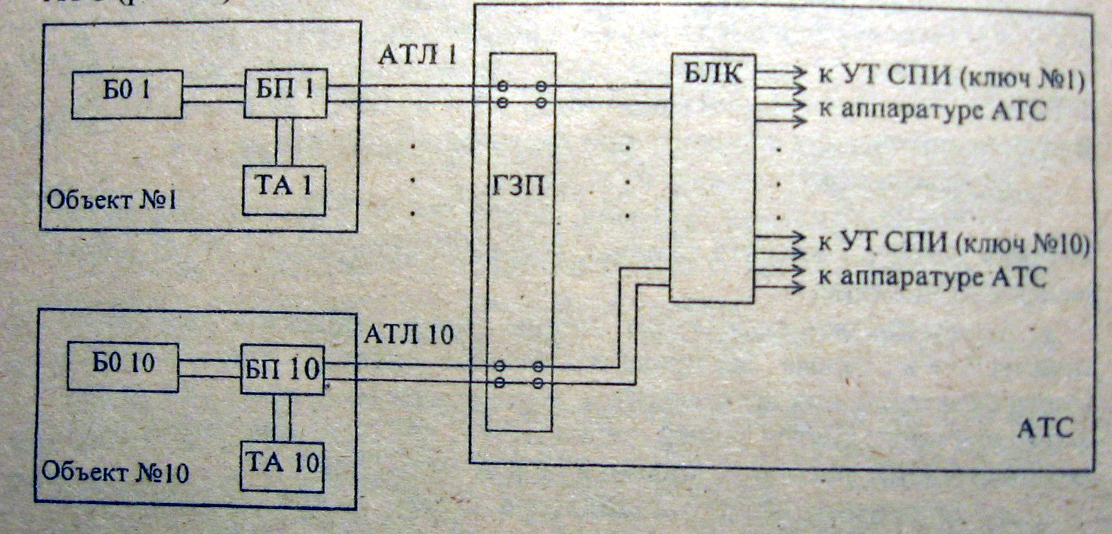

Рис. 7.1. Функциональная схема прибора-сигнализатора «Атлса-3».

Прибор обеспечивает:

* передачу тревожных извещений с телефонизированных объектов, оборудованных как индивидуальными телефонными аппаратами, так и телефонными аппаратами, включенными параллельно, или спаренными с помощью блокираторов, а также с нетелефонизированных объектов с использованием соседних телефонизированных объектов или таксофонных линий;
* возможность подключения к объектовому блоку различных датчиков охранной и пожарной сигнализации с нормально замкнутыми или разомкнутыми выходными контактами, электрически связанными общим шлейфом сигнализации с суммарным сопротивлением по постоянному току не более 1.5 кОм при сопротивлении электрической изоляции сигнальной цепи не менее 20 кОм;
* автоматическую выдачу сигналов тревоги при срабатывании датчиков, включенных в шлейф сигнализации, при увеличении сопротивления шлейфа сигнализации свыше 20 кОм, при коротком замыкании шлейфа;
* контроль состояния линия связи, т.е. выдачу на ретранслятор системы передачи извещений сигнала тревоги при обрыве или коротком замыкании линии связи;
* сохранение в период охраны нормальной телефонной связи как для охраняемого телефонизированного объекта, так и для неохраняемого объекта, телефонный аппарат которого спарен или включен параллельно с телефонным аппаратом охраняемого объекта, а также по абонентской линии неохраняемого объекта или по таксофонной линии при использовании их для передачи тревожных извещений с нетелефонизированных объектов;
* возможность ручной выдачи тревожных извещений с охраняемого объекта без нарушения телефонной связи в рабочее время.

Принцип работы прибора заключается в передаче на СПИ информации о состоянии шлейфа сигнализации, приемно-контрольного прибора или извещателя по занятой телефонной линии (занятой либо телефонной связью или рубежом сигнализации) абонентской телефонной линии путем выдачи в нее высокочастотного сигнала. Блок объектовый контролирует состояние шлейфа сигнализации и при его исправности с помощью генератора синусоидальных колебаний высокой частоты выдает через блок подключений в абонентскую линию непрерывный сигнал частотой 18 кГц и амплитудой 0.3÷0.5 В. Прошедший по абонентской телефонной линии сигнал поступает на один из десяти входов блока линейных комплектов, где усиливается, выделяется по высокой частоте, детектируется и преобразуется в сопротивление выходной цепи линейного комплекта, находящееся в интервале 3.2÷4.0 кОм. Данная выходная цепь в свою очередь подключается ко входу свободного линейного комплекта СПИ.

Линейный комплект СПИ, контролирующий этот рубеж сигнализации, обтекает постоянным "током охраны" только линию кроссировки и выходную цепь линейного комплекта БЛК "Атлас-3". Указанная величина сопротивления выходной цепи БЛК соответствует режиму "Норма" для линейного комплекта СПИ.

При нарушении шлейфа сигнализации, подключенного блоку объектовому, последний прекращает выдавать в линию связи высокочастотный сигнал. Под воздействием этого сопротивление выходной цепи блока линейного комплекта "Атлас-3" возрастает до величины 50 кОм, что приводит к переходу контролирующего его линейного комплекта СПИ в режим "Тревога".

Второй выход каждого из линейных комплектов БЛК может быть подключен либо непосредственно (режим постоянной телефонной связи), либо через линейный комплект СПИ (режим охраны с переключением абонентской линии, или охрана по "физической" линии) к аппаратуре АТС.

Таким образом, с помощью системы "Атлас-3" в централизованной системе охранной сигнализации создается дополнительный канал телесигнализации, где:

* блок объектовый контролирует состояние шлейфа сигнализации и передает информацию о нем на БЛК;
* БЛК принимает информацию от блока объектового, обрабатывает ее и передает на второй линейный комплект СПИ;
* линейный комплект СПИ контролирует состояние выходной цепи БЛК "Атлас-3", косвенно контролируя состояние самого шлейфа;
* сохраняется возможность организации канала телесигнализации по "физической" линии;
* разделение каналов по "физической" линии и "уплотненного" канала происходит на объекте в блоке подключения, а на кроссе АТС - в блоке линейных комплектов, где на всех его десяти входах стоят узлы, аналогичные БП.

**Литература.**

1. Концепция развития вневедомственной охраны... Приказ МВД РФ №499 от 6.09.96.
2. Решение Совета охраны (14-17 октября 1997г.).
3. Устройство высокочастотного уплотнения «Атлас-Ф»: техническое описание и инструкция по эксплуатации.
4. Система централизованного наблюдения "Нева-10": техническое описание и инструкция по эксплуатации.
5. Система централизованного наблюдения "Нева-10": техническое описание и инструкция по эксплуатации.
6. Система централизованного наблюдения "Центр-М": техническое описание и инструкция по эксплуатации.
7. Система централизованного наблюдения "Комета-К": техническое описание и инструкция по эксплуатации.
8. Прибор-сигнализатор "Атлас-3": техническое описание и инструкция по эксплуатации.
9. Технические средства охранной сигнализации. Ч.2.-М.: Стройиздат, 1996.
10. Интернет.